Lokalförening

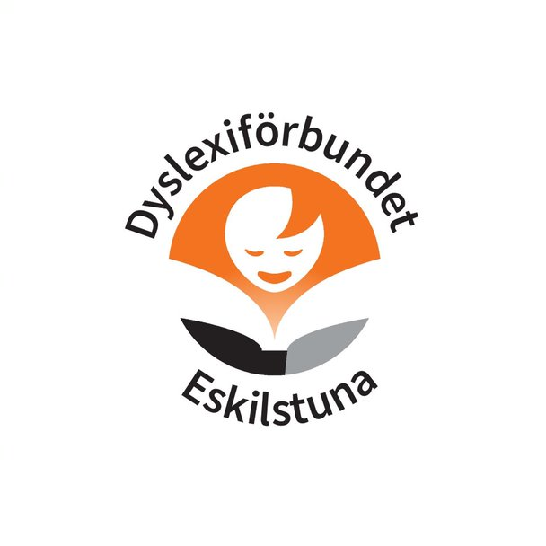

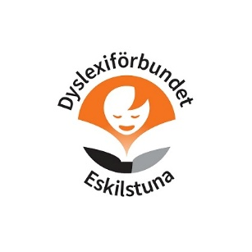
Styrelsen för Dyslexiförbundet lokalförening Eskilstuna
avlämnar härmed följande berättelse för
verksamhetsåret 1 januari – 31 december 2024

Dyslexiförbundet i Eskilstuna är en ideell lokalförening, underställd Dyslexiförbundet och av kongress fastställda stadgar och verksamhetsplan.

Ändamål:

- Vi har till ändamål att stödja personer med funktionsnedsättningen
läs- och skrivsvårigheter/dyslexi och/eller matematiksvårigheter/dyskalkyli samt att tillvarata och
bevaka deras intressen.

- Vi har till uppgift, att sprida information om, verka för ökad kunskap om och förståelse för funktionsnedsättningarna
läs- och skrivsvårigheter/dyslexi och matematiksvårigheter /dyskalkyli - både bland sina medlemmar och ute i samhället.
- Vi skall för våra medlemmar skapa social gemenskap, ge råd och stöd samt verka intressepolitiskt.
- Personer med läs- och skrivsvårigheter/dyslexi och/eller matematiksvårigheter/dyskalkyli skall ha ett avgörande inflytande i kongress, styrelsen och andra beslutande församlingar inom Dyslexiförbundet.
- Vi är partipolitiskt och religiöst obundna
- Vi ska motverka all diskriminering utifrån kön, könsidentitet eller könsuttryck, etnisk tillhörighet, religion eller annan trosuppfattning, funktionsnedsättning, sexuell läggning eller ålder.
Geografiskt verksamhetsområde och säte
Dyslexiförbundet i Eskilstunas verksamhetsområde omfattar
hela Eskilstuna och Strängnäs kommuner.
Vårt säte är i Eskilstuna.
Medlemsantal
I samband med att Lokalföreningen i Strängnäs lades ner under våren 2022 så har vi medlemmarna samt verksamhetsområdet i Strängnäs kvar.
Den 31 december 2024 var vi 100 medlemmar.

Fördelat på 97 enskilda medlemmar och 3 stödorganisationer.
Detta innebär att vi får sända 4 ombud till distriktets årsmöte 2024.
Fördelning medlemmar:
Eskilstuna – 97 varav 3 stödorganisationer

Kansli samt medlemsrum
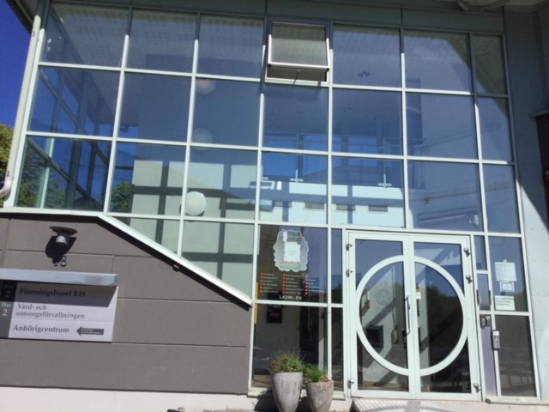

Adress:
Dyslexiförbundet i Eskilstuna
Föreningshuset E 18 A
Eleonoragatan 18 A, 633 43 Eskilstuna,
Mejl: eskilstuna@dyslexi.org
Hemsida: www.dyslexi.org/eskilstuna
Facebooksida: https://www.facebook.com/DyslexiforbundetEskilstuna
Eller sök på Dyslexiförbundet Eskilstuna
Instagram: Vi finns även på Instagram, sök på Dyslexiförbundet Eskilstuna

Kansli har vi i en samlokalisering tillsammans med andra funktionshinders-/funktionsrättsföreningar i Föreningshuset E 18

2024 betalar vi även hyra när vi använder konferenslokalerna. Däremot är det ingen kostnad att använde cafédelen och heller ingen kostnad när lånar teknik så som hörslinga m.m.

Medlemskap

Vi har medlemskap i Funktionsrätt Eskilstuna, Husföreningen E 18 och
ABF Sörmland-Eskilstuna.

Samlingsförsäkring

Via Dyslexiförbundet och Funktionsrätt Sverige är vi anslutna till
en så kallade samlingsförsäkring vid Folksam.
Där olycksfallsförsäkringen även gäller medlemmarna när de deltar i aktiviteter anordnade av föreningen.

Som medlem kan du också teckna en bred och förmånlig hemförsäkring
samt ”Medlemsbarn” som är en sjuk- och olycksfall försäkring.
Styrelsen och möten

Vi har under verksamhetsåret, förutom årsmöte och konstituerande styrelsemöte,
Vi har tillgång att använda/låna distrikt Dyslexiförbundet Sörmlands Zoom
Årsmötet hölls den 3 mars 2024

Styrelse och förtroendevalda under verksamhetsåret 2024

Kassör och Kontaktperspn Agnetha Andersen
Ledamot Nathalie Molenda
Ledamot Johanna Eriksson
Ledamot Emina Jusic
Ledamot Lars Olson
Ersättare Två vakanta platser
Revisor Britt-Marie Lindberg
Revisor Vakant
Revisorsersättare Vakant
Valberedning Vakant

Kontaktperson och medlemsregisteransvarig: Agnetha Andersen

Föräldrar- och Ungdomskontakt: Nathalie Molenda

Hemsidan: www.dyslexi.org/eskilstuna
Agnetha / Nathalie administratör och redaktör.

Facebooksidan: https://www.facebook.com/DyslexiforbundetEskilstuna
eller sök Dyslexiförbundet Eskilstuna
Vi har även ett Instagram-konto - Dyslexi Eskilstuna

Övriga uppdrag: Flera i styrelsen har styrelseuppdrag / är förtroendevalda i Funktionsrätt Eskilstuna, ytterligare funktionsrättsföreningar och
distrikt Dyslexiförbundet i Sörmland
Agnetha Andersen är ordförande i Funktionsrätt Eskilstuna
Ombud /representanter i olika samrådsgrupper såsom:
- RFF – Rådet för Funktionsrättsfrågor,
- Referensgruppen Läs och Skriv

Utskick och medlemsinformation

De utskick som främst gjorts under året har varit:
- Kallelse/inbjudan till årsmötet.
På vår hemsida, www.dyslexi.org/eskilstuna lägger vi ut kontaktinformation, inbjudningar, kallelser och annan viktig information.

- Dyslexiveckan 7-13 oktober, ” Rätten att utvecklas genom hela liver”
Under hela Dyslexiveckan hade vi informationsbord på biblioteket
i Eskilstuna. I Eskilstuna var det tidvis bemannat
- Funktionsrättsdagen den 3 december var vi delaktiga med Stadsbiblioteket i Eskilstuna
- Med föreläsningar

Aktiviteterna i Eskilstuna sker i samverkan med
Dyslexiförbundet i Eskilstuna och Dyslexiförbundet Distrikt Sörmland Eskilstuna Kommun (Biblioteket, Skoldatateket samt Läs och Skrivcenter) och Mälardalens Universitet samt ABF
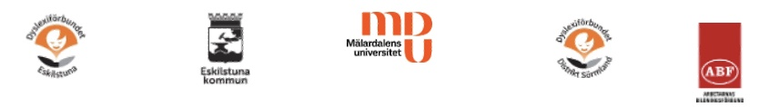

- Stöd, rådgivning och information
- Påverkansarbete och Intressepolitik
RFF – Rådet För Funktionsrättsfrågor började under våren att återgå till det vanliga arbetssättet
Funktionsrätt Eskilstuna har bjudit in till Förmöten som varit främst digitala.
Vi har även deltagit i Funktionsrätt Eskilstunas Ordförandemöten

Eskilstuna kommun har bjudit in till en del dialogmöten med lite olika teman

- Mötena med Referensgruppen Läs och Skriv
Vi hade ett mycket bra informationsbord på Dyslexiveckan
- De som ingår i gruppen är: Dyslexiförbundet Eskilstuna
Eskilstuna Kommun (Biblioteket, Skoldatateket samt Läs och Skrivcenter) och Mälardalens Universitet (Arbetsförmedlingen, VOLVO-If Metall)

Tack!

- Först och främst till alla ni medlemmar, det är ni som är föreningen.

- Till alla samverkans- och samarbetspartners och alla medarbetare, funktionärer, förläsare, informatörer och bidragsgivare, samt Dyslexiförbundet i Sörmland och förbundet för all hjälp och stöd under genomförandet av dyslexiveckan och övrig verksamhet under året.

- Till Eskilstuna kommun/Kultur- och fritidsnämnden som gör det möjligt med lokaler i samlokaliseringen E 18 samt verksamhetsbidraget.

- Till ABF Sörmland – Eskilstuna.

- Till lokal media

- Till alla andra som stöttat och hjälp oss i vår
verksamhet och hjälper oss i vår utveckling.

Slutord

Styrelsen tackar härmed för visat förtroende under det gångna verksamhetsåret och önskar Dyslexiförbundet i Eskilstuna
och den nya styrelsen ett lyckosamt och framgångsrikt år 2025

Eskilstuna Januari 2025

_____________________________ ______________________________
Agnetha Andersen, ordförande Johanna Eriksson,Ledamot

_____________________________
Nathalie Molenda, ledamot Emina Jusic Ledamot

Lars Olson.Ledamot


Resultat- och balansräkningen 2024

Dyslexiförbundet i Eskilstuna
Org nr 818001-4436

Balansräkning 2024-12-31
Tillgångar 35 708.90 kr
Banktillgodohavande
Handkassa
Summa

Ingående Balans 2024-01-01
Bank 38 691.90 kr
Handkassa
Summa 38 691.90 kr

Resultaträkning
Intäkter
Verksamhetsbidrag
Eskilstuna kommun 11 000.00
Summa 11 000.00 kr

Kostnader

Städning av förråd 2 235.00
plus resor
Redovisningsprogram | 5 195.00
Lokalhyror | 1914.00
Bank året | 1218.00
Medlemsavgifter externa | 1500.00
Resor | 1 325.00
Böcker | 596.00
Summa | 13983.00

Årets resultat –2983.00 kr

Eskilstuna januari 2025

Agnetha Andersen, kassör och kontaktperson

Se möjligheterna
inte hindren
Våra ledord sedan 1999

